实名认证操作指引
1.广东税务手机APP实名认证
（1）下载广东税务手机APP
（2）点击“我的-点击登录/注册-注册账号”，输入手机号，获取并输入验证码，点击“下一步”，可选择人脸采集实名认证和银行卡实名认证。
a人脸实名认证
当选择人脸采集实名认证，点击“下一步”按钮，输入相应的数据。
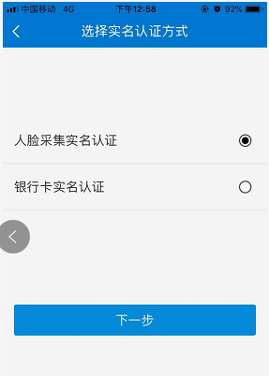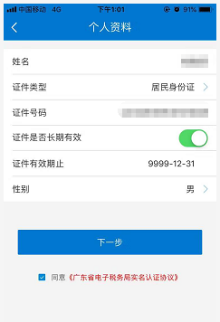
点击“下一步”按钮，首先检测是否安装支付宝APP，如检测到没有安装支付宝时，会直接进入“实时身份信息认证”环节。如果当前登录的支付宝账号实名信息和填写的拟实名信息不一致，则可点击“否”按钮直接进行实名信息核验，如果一致则点击“是”，直接跳转至支付宝进行实名信息核验。
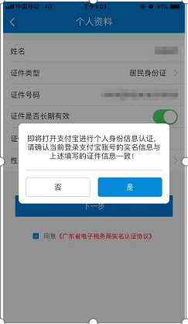
把头放在人像框里，并按界面上的提示做出相应的动作（包括眨眼、张嘴、缓慢点头等）。完成“实时身份信息认证”后点击“确定”，上传身份证照片。
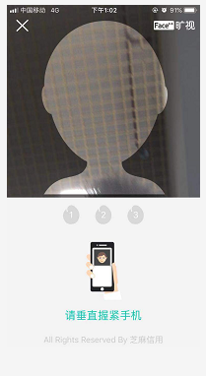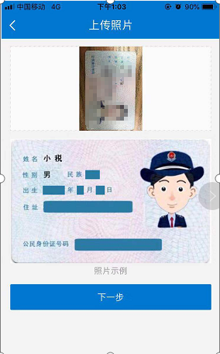
正确反馈验证码后，“实名认证”过程完成。
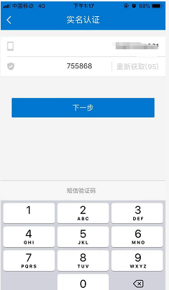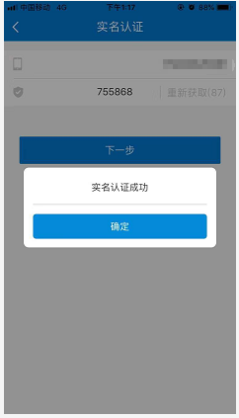
b银行卡实名认证
当选择银行卡实名认证时，点击“下一步”按钮，输入相应的数据
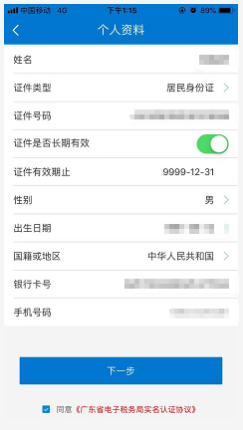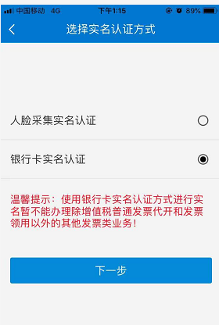
点击“下一步”按钮，输入验证码，点击“下一步”按钮，实名认证成功。
2.广东税务微信公众号实名认证
关注并打开“广东税务”微信公众号，点击“个人业务-实名认证”，可以选择刷脸实名认证和银联银行卡实名认证。
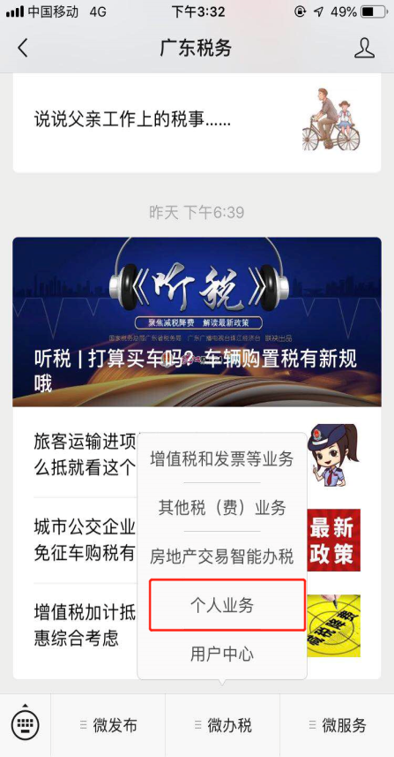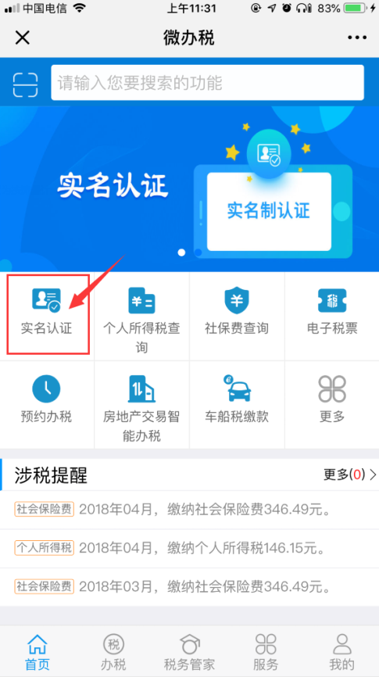
a刷脸实名认证
进入上传居民身份证页面，上传身份证正反面照片，点击“提交”按钮；
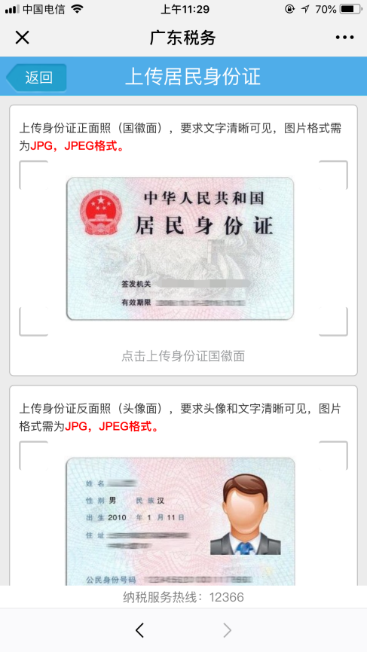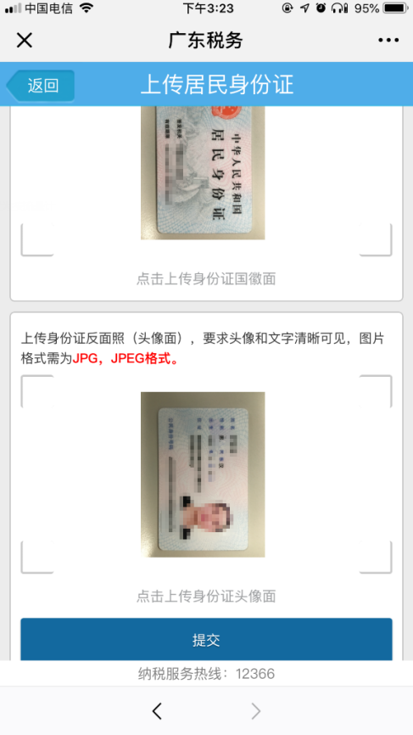
进入实名认证页面，带出用户身份证信息，输入手机号码，点击“发送”按钮；
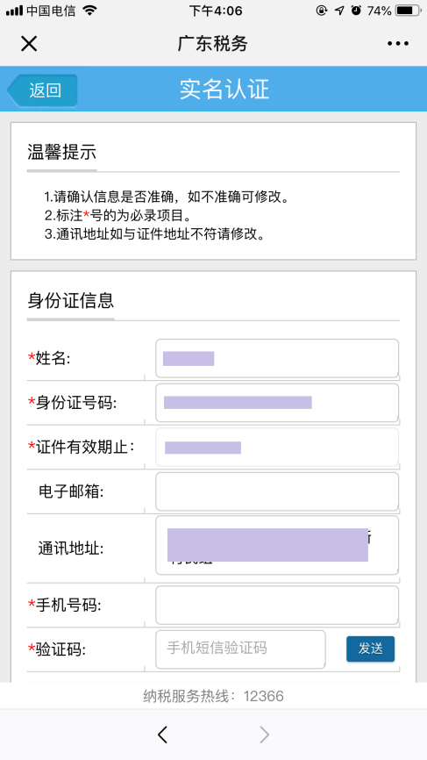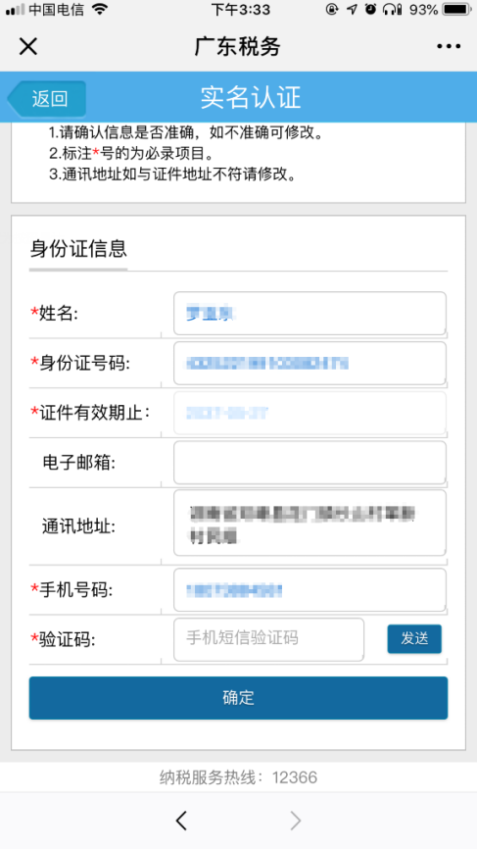
提示验证码发送成功，点击确定，输入验证码，点击“确定”按钮；
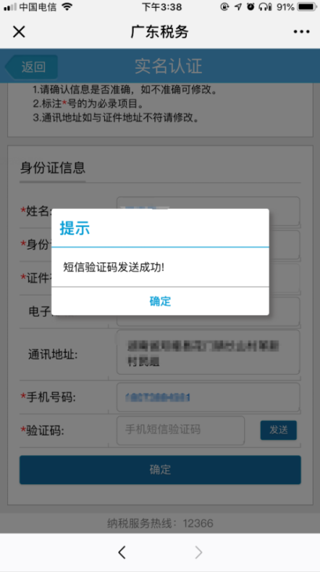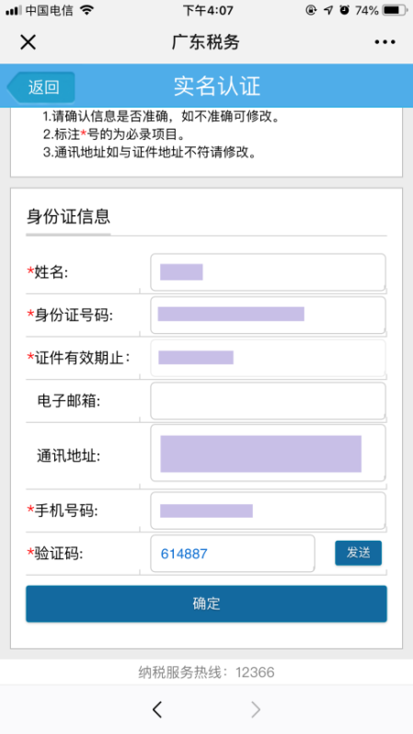
进入人脸识别验证页面，验证完成后提示实名认证已成功；
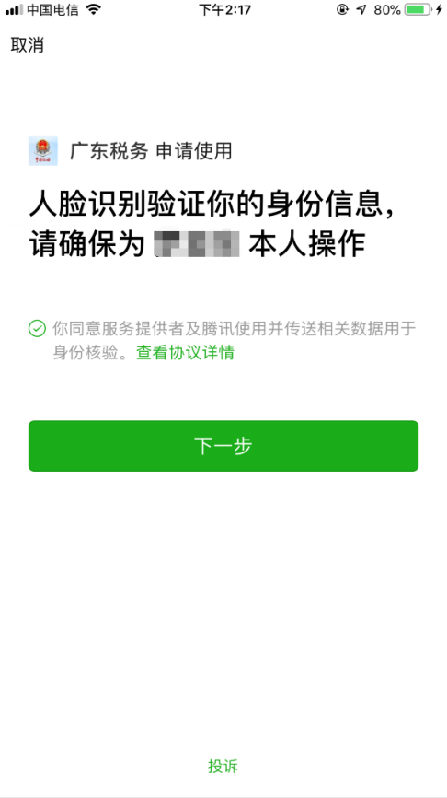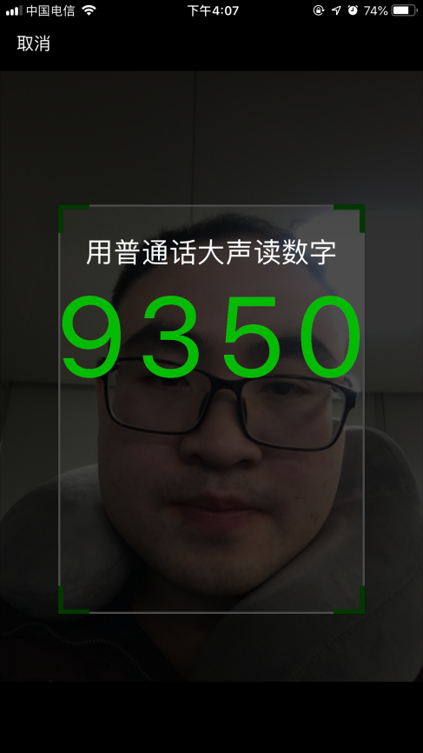
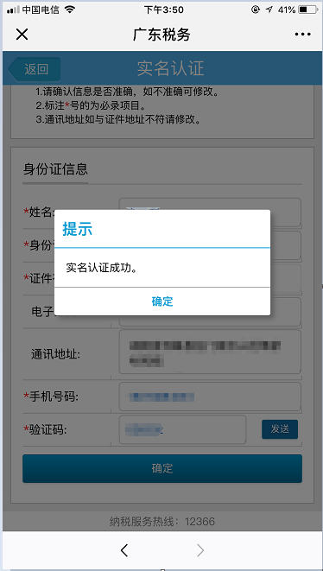
b银联银行卡实名认证
